“KRIPTOGRAFI”
UTS 16 - SELESAI (GANJIL)
aplikasi pengecekan integritas file menggunakan hashing.
Dosen Pengampuh: DESI ANGGREANI, S.Kom.,M.T



OLEH
NAMA : RUKY ALBNI HAMRI
NIM : 105841109024
KELAS : 4C INFORMATIKA

PROGRAM STUDI INFORMATIKA
FAKULTAS TEKNIK
UNIVERSITAS MUHAMMADIYAH MAKASSAR
2026

BAB I
PENDAHULUAN

Latar belakang
Di era digital ini, menjaga keamanan dan integritas data itu penting banget. File yang kita simpan atau kirim lewat internet itu kadang bisa berubah, entah karena disengaja atau tidak. Makanya, kita butuh cara supaya isi file itu dipastikan tidak berubah dari aslinya.
Salah satu metode yang umum digunakan untuk memverifikasi integritas data adalah hashing. Hashing merupakan proses mengubah data menjadi nilai unik yang disebut hash value. Jika terjadi perubahan sekecil apa pun pada isi file, maka nilai hash yang dihasilkan akan berubah secara signifikan.
Pada proyek ini dibuat sebuah aplikasi berbasis web dan sebuah kode program dengan kode python yang dapat menghitung dan membandingkan nilai hash menggunakan algoritma MD5 dan SHA-256 untuk mendeteksi perubahan pada file.
Rumusan Masalah
- Bagaimana cara menghitung hash MD5 dari suatu file?
- Bagaimana cara menghitung hash SHA-256 dari suatu file?
- Bagaimana cara membandingkan integritas antara file asli dan file modifikasi?
Tujuan
- Membuat aplikasi pengecekan integritas file.
- Mengimplementasikan algoritma MD5 dan SHA-256.
- Membandingkan file asli dan file modifikasi berdasarkan nilai hash.
- Mengetahui perubahan yang terjadi pada file melalui proses hashing.

BAB II
LANDASAN TEORI

Integritas Data
Integritas data merujuk pada situasi di mana informasi tetap utuh, tepat, dan tidak mengalami modifikasi yang tidak diizinkan selama proses penyimpanan dan pengiriman.

Hashing
Hashing adalah proses mengubah data menjadi serangkaian karakter dengan panjang tetap yang disebut hash value. Hash digunakan untuk memverifikasi keaslian dan integritas suatu data.
Karakteristik hashing:
- Menghasilkan keluaran dengan ukuran yang tetap.
- Tantangan besar untuk mengubah hash kembali menjadi informasi asli.
- Sedikit perubahan pada data akan menghasilkan hash yang sangat berbeda.
- Digunakan untuk memastikan keutuhan data.
Algoritma MD5
MD5 (Message Digest Algorithm 5) merupakan algoritma hashing yang menghasilkan hash sepanjang 128-bit.
Kelebihan MD5:
- Cepat dalam proses perhitungan.
- Mudah diimplementasikan.
Kekurangan MD5:
- Rentan terhadap collision attack.
- Tidak lagi direkomendasikan untuk kebutuhan keamanan modern.

Algoritma SHA-256
SHA-256 merupakan bagian dari keluarga Secure Hash Algorithm (SHA-2) yang menghasilkan hash sepanjang 256-bit.
Kelebihan SHA-256:
- Tingkat keamanan lebih tinggi.
- Lebih tahan terhadap collision.
- Banyak digunakan dalam sistem keamanan modern dan blockchain.

Avalanche Effect
Avalanche Effect adalah kondisi dimana perubahan sangat kecil pada data akan menghasilkan perubahan hash yang sangat besar. Walaupun hanya berbeda satu huruf, hash yang dihasilkan akan berbeda sepenuhnya.

BAB III
IMPLEMENTASI SISTEM

Implementasi Program Python
Sebelum aplikasi web dibuat, langkah hashing terlebih dahulu diuji dengan memakai bahasa pemrograman Python. Program ini digunakan untuk mempelajari bagaimana algoritma MD5 dan SHA-256 berfungsi dalam menghasilkan nilai hash dari sebuah file.
Program Python membaca file yang dipilih, kemudian menghitung nilai hash menggunakan modul bawaan Python yaitu hashlib. Nilai hash yang dihasilkan digunakan untuk memverifikasi apakah suatu file mengalami perubahan atau tidak.
Contoh implementasi program Python:
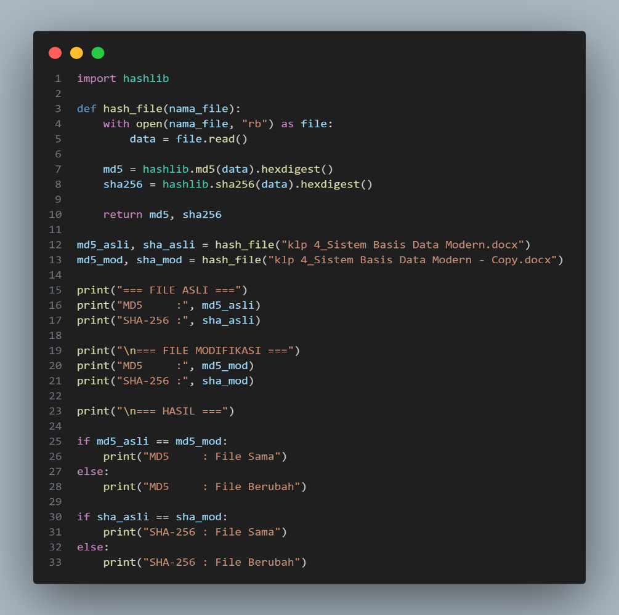
Pada program tersebut, file dibaca dalam mode biner menggunakan parameter "rb". Data file kemudian diproses oleh algoritma MD5 dan SHA-256 sehingga menghasilkan nilai hash dalam bentuk heksadesimal.
Jika nilai hash kedua file sama, maka file dianggap tidak mengalami perubahan. Sebaliknya, jika nilai hash berbeda, maka dapat disimpulkan bahwa isi file telah berubah.

Cara Menggunakan Program Python
Langkah pertama adalah menempatkan file Python (hitung_hash.py), file asli, dan file modifikasi dalam satu folder yang sama. Setelah itu, pada kode program ditentukan nama file yang akan dibandingkan sesuai dengan nama file yang tersedia pada folder.
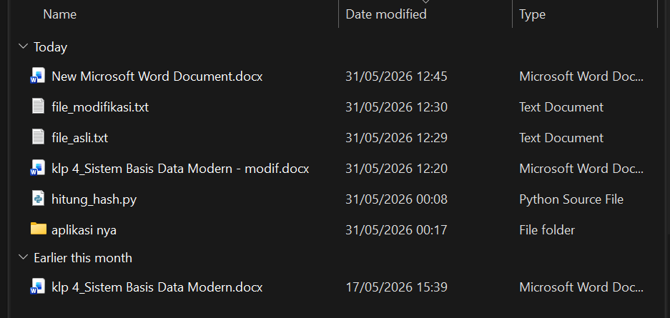
Ada beberapa folder yang bisa di gunakan seperti:
- File_asli.txt
- File_modif.txt
- Klp 4 sistem basis data modern.docks
- Klp 4 sistem basis data modern - modif.docks
Selanjutnya program dijalankan menggunakan Python melalui terminal atau Visual Studio Code. Program akan membaca isi kedua file, kemudian menghitung nilai hash MD5 dan SHA-256 dari masing-masing file.
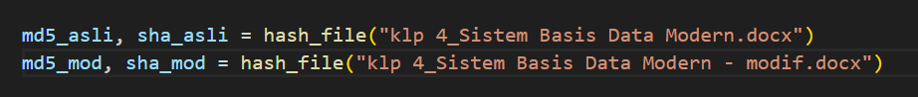
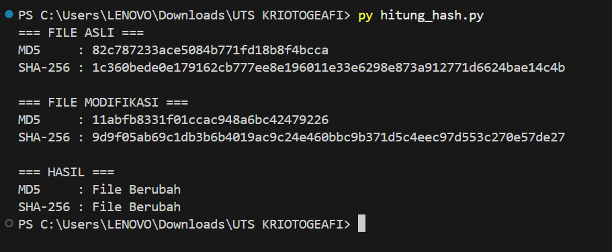
Hasil hash yang ditampilkan akan digunakan untuk menentukan apakah file mengalami perubahan atau tidak. Jika nilai hash kedua file berbeda, maka dapat disimpulkan bahwa isi file telah mengalami modifikasi. Sebaliknya, jika nilai hash sama, maka integritas file masih terjaga dan tidak terdapat perubahan pada isi file.

Gambaran Umum Sistem aplikasi (html, css,js)
Sistem yang dibangun merupakan aplikasi berbasis web yang digunakan untuk melakukan pengecekan integritas file menggunakan algoritma hashing MD5 dan SHA-256. Aplikasi ini memungkinkan pengguna memilih dua file, yaitu file asli dan file modifikasi, kemudian sistem akan menghitung nilai hash dari masing-masing file dan membandingkannya.
Apabila nilai hash kedua file sama, maka file dianggap tidak mengalami perubahan. Sebaliknya, apabila nilai hash berbeda, maka sistem menyimpulkan bahwa telah terjadi perubahan pada file.
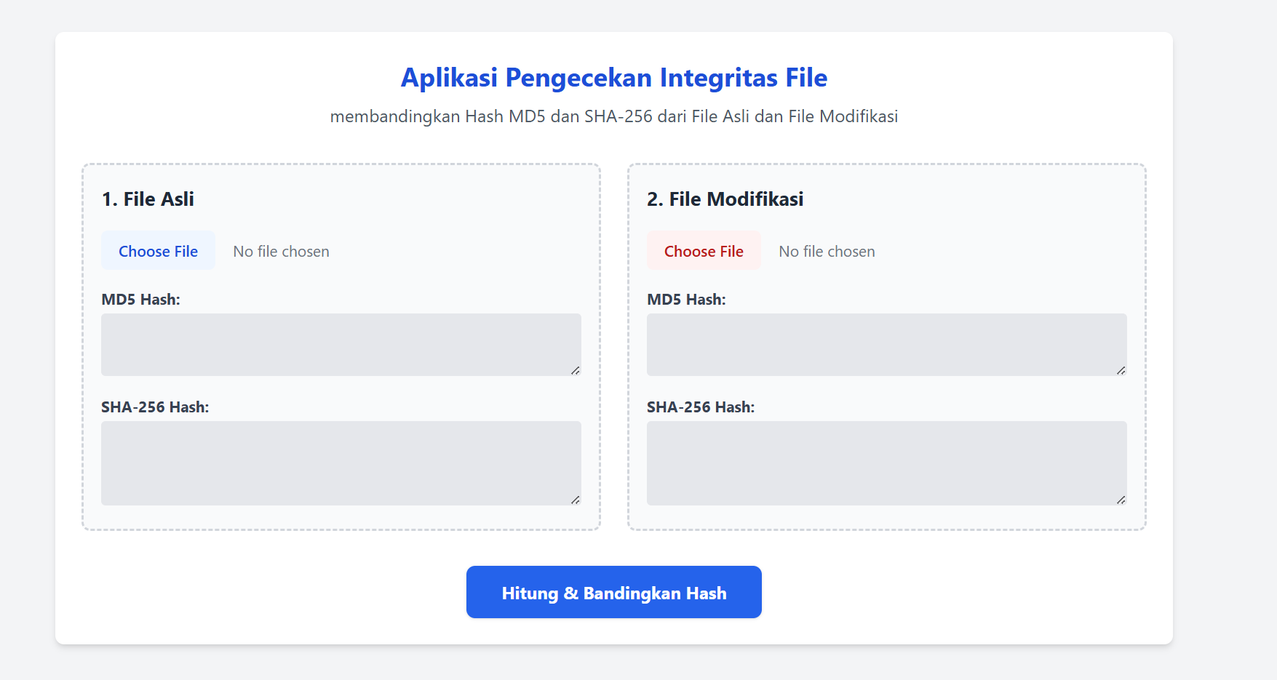

Flowchart Sistem
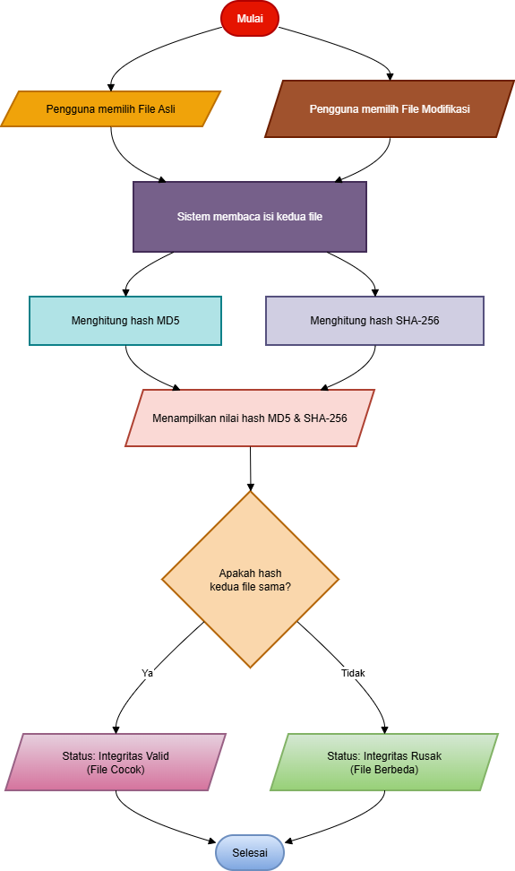

Cara Menjalankan Program
Langkah-langkah menjalankan aplikasi adalah sebagai berikut:
- Buka file index.html menggunakan browser.
- Pilih file asli pada bagian File Asli.
- Pilih file modifikasi pada bagian File Modifikasi.
- Klik tombol "Hitung & Bandingkan".
- Sistem akan menghitung hash MD5 dan SHA-256.
- Sistem akan menampilkan hasil perbandingan integritas file.
Hasil Implementasi
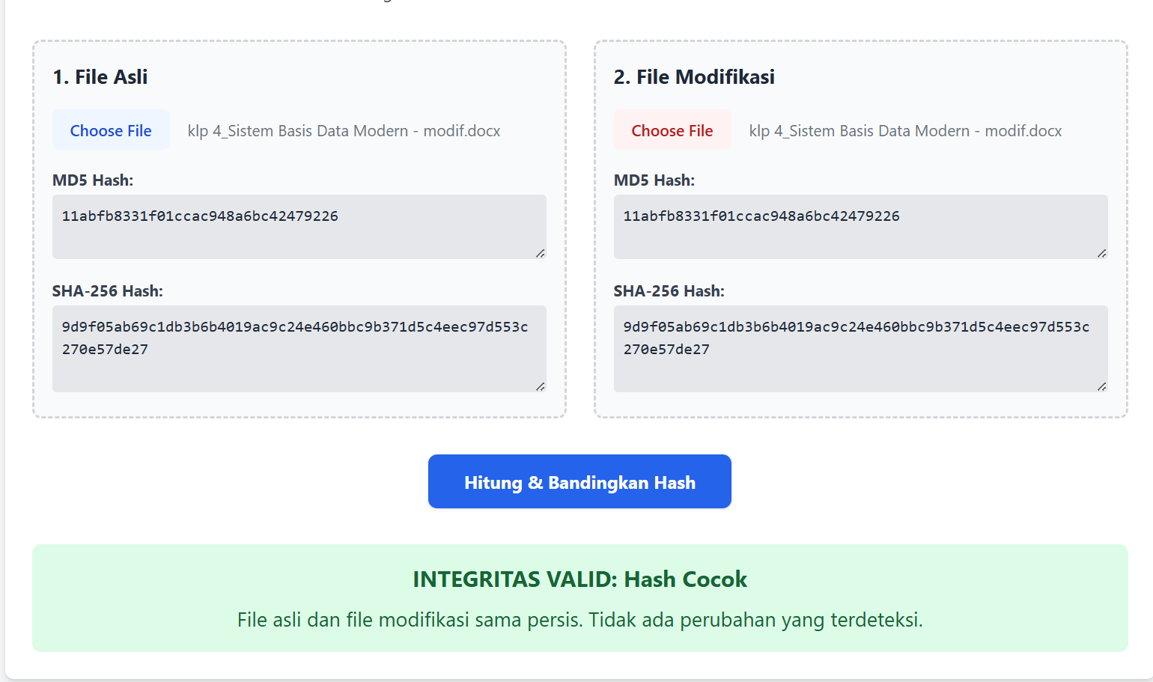
Hasil implementasi berupa aplikasi web yang mampu:
- Membaca file yang dipilih pengguna.
- Menghasilkan hash MD5.
- Menghasilkan hash SHA-256.
- Menampilkan nilai hash masing-masing file.
- Membandingkan integritas dua file.
- Menunjukkan apakah file mengalami perubahan atau tidak.
Dengan demikian aplikasi telah berhasil mengimplementasikan konsep hashing untuk melakukan pengecekan integritas file menggunakan algoritma MD5 dan SHA-256.

BAB IV
HASIL PENGUJIAN DAN ANALISIS

Skenario Pengujian
Pengujian dilakukan untuk mengetahui kemampuan aplikasi dalam mendeteksi perubahan pada suatu file menggunakan algoritma hashing MD5 dan SHA-256.
Pengujian dilakukan dengan menggunakan dua file dokumen (.docx), yaitu:
- File asli (belum mengalami perubahan).
- File modifikasi (telah mengalami perubahan isi).
Langkah pengujian:
- Membuat file dokumen asli.
- Menyalin file dokumen asli.
- Mengubah sebagian isi file salinan.
- Memilih kedua file pada aplikasi.
- Menjalankan proses perhitungan hash.
- Membandingkan hasil hash kedua file.

Analisis Hasil Pengujian
Berdasarkan hasil pengujian yang dilakukan, perubahan kecil pada isi dokumen menyebabkan nilai hash yang dihasilkan berubah secara keseluruhan.
Walaupun perubahan yang dilakukan hanya berupa penambahan satu kalimat, algoritma MD5 dan SHA-256 menghasilkan nilai hash yang berbeda dengan file asli.
Fenomena ini menunjukkan bahwa algoritma hashing memiliki sifat Avalanche Effect, yaitu perubahan kecil pada data masukan akan menghasilkan perubahan besar pada nilai hash yang dihasilkan.
Dengan demikian, proses hashing sangat efektif digunakan untuk mendeteksi perubahan pada suatu file.

BAB V
KESIMPULAN

Hasil perbandingan
Berdasarkan hasil implementasi dan pengujian yang telah dilakukan, aplikasi berhasil menghasilkan nilai hash MD5 dan SHA-256 serta mampu mendeteksi perubahan pada file melalui perbandingan nilai hash. Ketika isi file dimodifikasi, nilai hash yang dihasilkan berubah sehingga integritas file dapat diverifikasi dengan baik.
MD5 tidak lagi direkomendasikan untuk kebutuhan keamanan modern karena memiliki kelemahan terhadap serangan collision, yaitu kondisi ketika dua data yang berbeda dapat menghasilkan nilai hash yang sama. Selain itu, tingkat keamanan MD5 sudah tidak memadai untuk digunakan pada sistem yang membutuhkan perlindungan data yang tinggi.
Sebaliknya, SHA-256 memiliki tingkat keamanan yang lebih baik karena menghasilkan hash sepanjang 256-bit sehingga lebih sulit untuk diretas atau ditemukan collision. SHA-256 juga lebih banyak digunakan pada berbagai sistem keamanan modern, seperti sertifikat digital, verifikasi integritas file, dan teknologi blockchain.
Dengan demikian, meskipun MD5 masih dapat digunakan untuk pembelajaran dan pengecekan integritas sederhana, SHA-256 merupakan pilihan yang lebih direkomendasikan karena menawarkan tingkat keamanan dan keandalan yang lebih tinggi.

